**МІНІСТЕРСТВО ОСВІТИ І НАУКИ УКРАЇНИ**

**ЛЬВІВСЬКИЙ НАЦІОНАЛЬНИЙ УНІВЕРСИТЕТ ІМЕНІ ІВАНА ФРАНКА**

Факультет електроніки та комп’ютерних технологій

**Звіт**

про виконання лабораторної роботи №4

***«Дослідження Ethernet та ARP»***

**Виконав:**

Студент групи ФЕП-11

Коберський Данило

**Перевірив:**

Продивус А. М.

**Львів**

**2019**

**Тема:** Дослідження Ethernet та ARP.

**Мета:** Дослідити протоколи Ethernet та ARP, використовуючи можливості програми Wireshark.

**Хід роботи**

**Перехоплення і аналіз кадрів Ethernet**

1. Очищаємо кеш браузера.
2. Запускаємо Wireshark і починаємо перехоплення пакетів.

Після цього вводимо адресу <http://elct.lnu.edu.ua/> і зупиняємо перехоплення.

Знаходимо номери пакетів запитів HTTP GET та пакет відповідь від сервера HTTP OK.

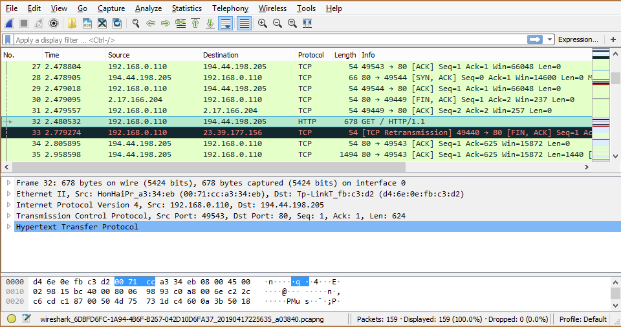

Номери цих пакетів – 32 та 150 відповідно.

1. Змінюємо фільтр перехоплених пакетів так, щоб він показував інформацію лише протоколів нижчих по відношенню до IP рівнів.

Вибираємо Ethernet кадр, що містить повідомлення HTTP GET. Розкриваємо інформацію Ethernet в головному вікні.

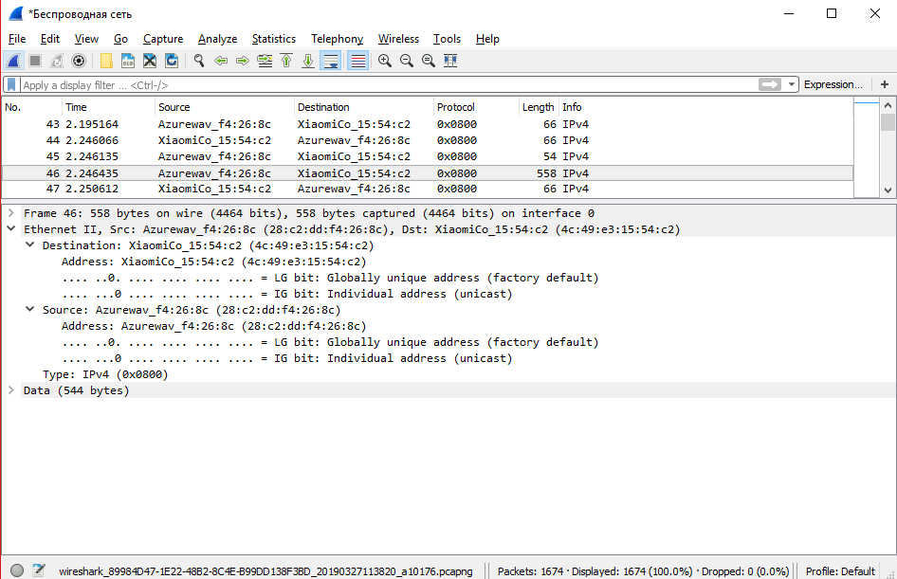

Контрольні питання (1-10):

1. Якою є 48-бітна МАС-адреса Вашого комп’ютера?



1. Якою є 48-бітна МАС-адреса отримувача Ethernet кадру? Чи є ця адреса адресою сервера 10.25.0.1? Якщо ні, то який пристрій має цю Ethernet адресу?



Ця адреса є адресою сервера на який ми відправили запит.

1. Дайте шістнадцяткове представлення двохбайтового поля типу кадру Ethernet.
2. Який відступ в кадрі Ethernet має літера “G” в “GET”?



36.

1. Яке шістнадцяткове значення має поле CRC в цьому кадрі? Що це за поле?

Циклі́чний надлишко́вий код (англ. Cyclic redundancy check, CRC) — алгоритм обчислення контрольної суми, призначений для перевірки цілісності даних. Шістнадцяткове представлення – 0х6а8е;

1. Якою є адреса відправника кадру? Чи є це адреса вашого комп’ютера або

адреса 10.25.0.1.



Це – MAC-адреса мого комп’ютера.

1. Якою є 48-бітна адреса отримувача Ethernet кадру? Чи є це адреса вашого

комп’ютера? Якщо ні, то який пристрій має цю Ethernet адресу?



Ця адреса є адресою сервера на який ми відправили запит.

1. Дайте шістнадцяткове представлення двохбайтового поля типу кадру

Ethernet. Що означає біт(и), які дорівнюють 1?

1. Який відступ в кадрі Ethernet має літера“O” в “OK”?

43.

1. Яке шістнадцяткове значення має поле CRC в цьому кадрі? Що це за поле?

Циклі́чний надлишко́вий код (англ. Cyclic redundancy check, CRC) — алгоритм обчислення контрольної суми, призначений для перевірки цілісності даних. Шістнадцяткове представлення – 0x4f4b;

**Спостереження за ARP в дії**

1. Виконуємо команду arp -a та переглядаємо вміст arp – кешу комп’ютера.

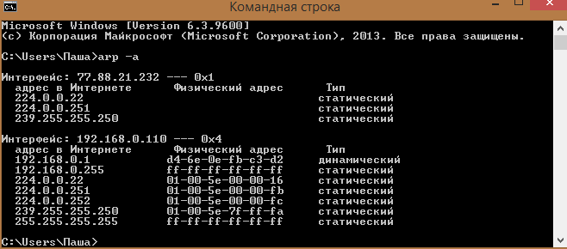

Значення перших двох стовбців — це відповідності ip-адрес їх фізичним адресам. Стовпець Тип визначає чи це динамічна адреса, чи статична.

1. . Очищаємо arp – кеш а також кеш браузера. Після чого запускаємо сніфер Wireshark та переходимо по адресі <https://translate.google.com.ua/>

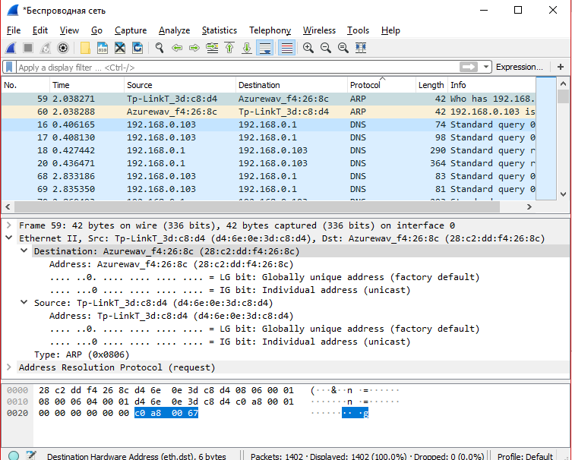

Контрольні питання (11-14):

11. Які шістнадцяткові значення мають адреса відправника і адреса

одержувача в кадрах Ethernet, що містить повідомлення ARP?

 - адреса відправника;

 - адреса одержувача;

12. Дайте шістнадцяткове представлення поля типу кадру Ethernet. Що значать біти, значення яких дорівнюють 1?

13. Чи містить ARP повідомлення IP адресу відправника?

IP-адресу відправника містить тільки повідомлення, що було відправлене у відповідь на запит ARP.

14. Знайдіть повідомлення ARP, що було надіслано у відповідь на запит ARP.

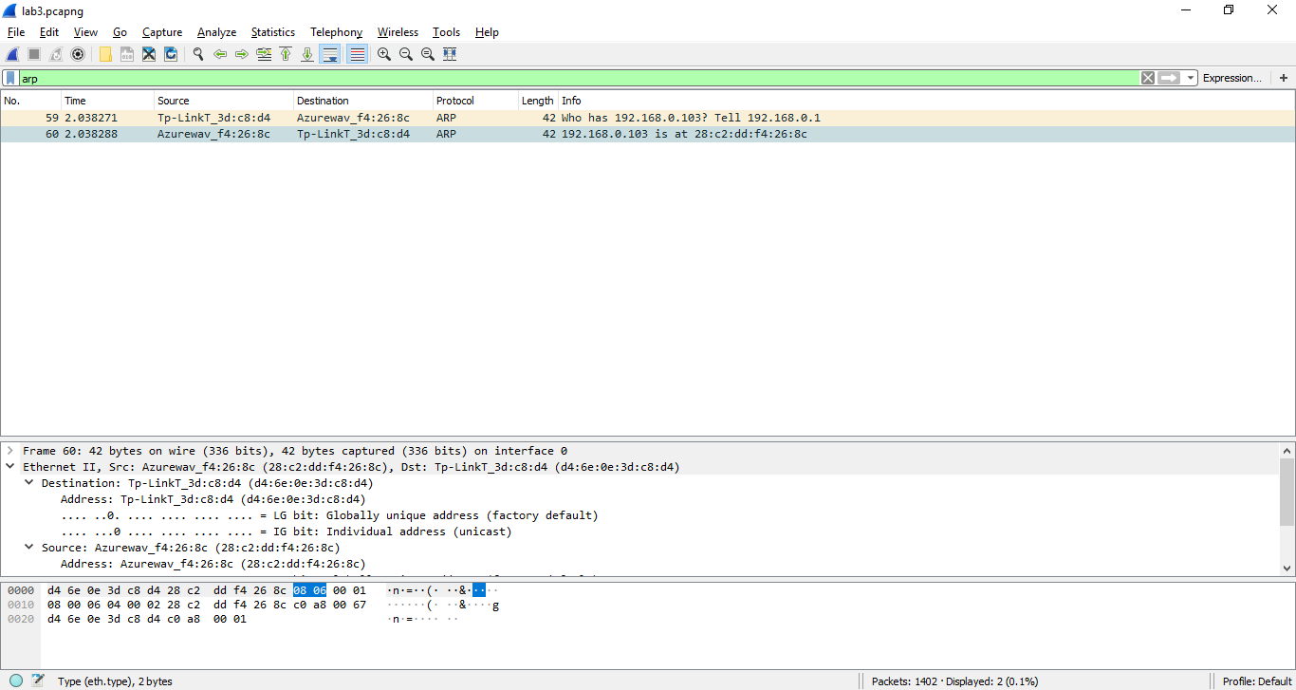

**Висновок:** Під час виконання даної лабораторної роботи я досліджував Ethernet та ARP протоколи. Також, використовуючи пакетний сніфер Wireshark, я проаналізував кадри типу ARP та Ethernet, знайшов необхідні дані та інформацію та дав відповідь на контрольні запитання.